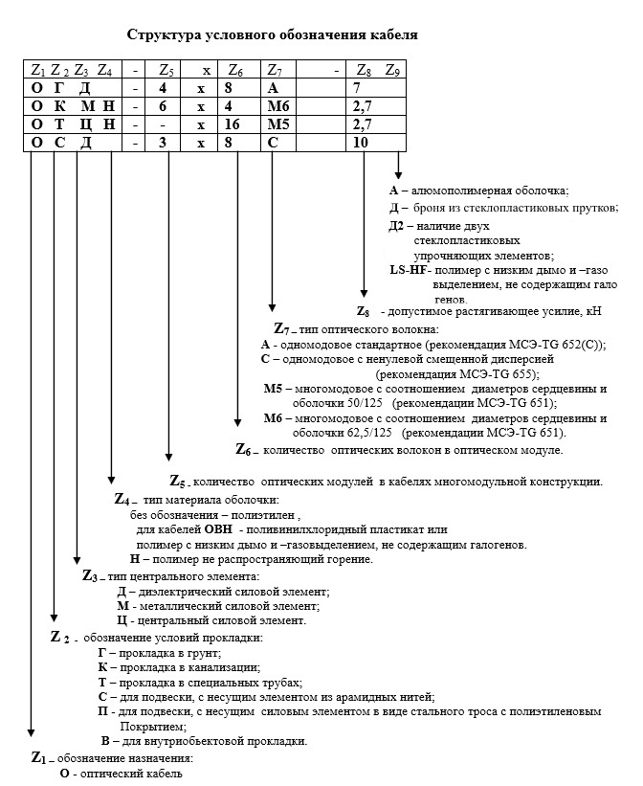Кабели, предназначенные для прокладки в грунт
ОГД-Z₅х Z₆₋ Z₇₋ 7,0  ОГД-Z₅ х Z₆₋ Z₇₋ 20,0  ОГД-Z₅ х Z₆₋ Z₇₋ 80,0 | ОГМ-Z₅ х Z₆₋ Z₇₋ 7,0  ОГМ-Z₅ х Z₆₋ Z₇₋ 20,0  ОГМ-Z₅ х Z₆₋ Z₇₋ 80,0 |  | ОГЦ- Z₆₋ Z₇₋ 7,0  ОГЦ- Z₆₋ Z₇₋ 20,0
ОГДН-Z₅ х Z₆₋ Z₇₋ 7,0  ОГДН-Z₅ х Z₆₋ Z₇₋ 20,0  ОГДН-Z₅ х Z₆₋ Z₇₋ 7,0 LS-HF | ОГМН-Z₅ х Z₆₋ Z₇₋ 7,0  ОГМН-Z₅ х Z₆₋ Z₇₋ 20,0  ОГМН-Z₅ х Z₆₋ Z₇₋ 7,0 LS-HF |  | ОГЦН- Z₆₋ Z₇₋ 7,0  ОГЦН- Z₆₋ Z₇₋ 20,0  ОГЦН- Z₆₋ Z₇₋ 7,0 LS-HF
Кабели, предназначенные для прокладки в канализацию
ОКД-Z₅х Z₆₋ Z₇₋ 2,7 | ОКМ-Z₅х Z₆₋ Z₇₋ 2,7 |  | ОКЦ- Z₆₋ Z₇₋ 2,7
ОКДН-Z₅х Z₆₋ Z₇₋ 2,7  ОКДН-Z₅ х Z₆₋ Z₇₋ 2,7 LS-HF | ОКМН-Z₅ х Z₆₋ Z₇₋ 2,7  ОКМН-Z₅ х Z₆₋ Z₇₋ 2,7 LS-HF |  | ОКЦН- Z₆₋ Z₇₋ 2,7  ОКЦН- Z₆₋ Z₇₋ 2,7 LS-HF
Кабели, предназначенные для прокладки в защитных пластмассовых трубах
ОТД-Z₅ х Z₆₋ Z₇₋ 1,5  ОТД-Z₅ х Z₆₋ Z₇₋ 2,7 | ОТМ-Z₅х Z₆₋ Z₇₋ 2,7 |  | ОТЦ- Z₆₋ Z₇₋ 1,5  ОТЦ- Z₆₋ Z₇₋ 2,7
ОТДН-Z₅ х Z₆₋ Z₇₋ 1,5  ОТДН-Z₅ х Z₆₋ Z₇₋ 2,7  ОТДН-Z₅ х Z₆₋ Z₇₋ 2,7 LS-HF | ОТМН-Z₅х Z₆₋ Z₇₋ 2,7  ОТМН-Z₅ х Z₆₋ Z₇₋ 2,7 LS-HF |  | ОТЦН- Z₆₋ Z₇₋ 1,5  ОТЦН- Z₆₋ Z₇₋ 2,7  ОТЦН- Z₆₋ Z₇₋ 2,7 LS-HF
Кабели самонесущие
ОСД- Z₅х Z₆₋ Z₇₋ 3,0…45,0
Кабели подвесные
ОПД-Z₅х Z₆₋ Z₇₋ 4,0…12,0 |  | ОПД- Z₆₋ Z₇₋ 4,0…12,0
Кабели внутриобъектовые
1 | 2 | 3 | 4 | 5 | 6 | 7 | 8 | 9 | 10 | 11
О | В | Н | П | нг(А)LS-HF | - | 4 | А | - | 0,4 | А2
1. О - оптический кабель
2 . В - внутриобъектовая прокладка;
П - внутриобъектовая прокладка и подвеска на опорах
3. Н - материал, не распространяющий горение
4. П - прямоугольного сечения;
С - симплекс;
Д - дуплекс;
Р - распределительный;
В - для вертикальной прокладки
5. Исполнение кабелей в части показателей пожарной безопасности :
нг(А)LS-HF – не распространяющий горение при групповой прокладке, с пониженным дымо- и газовыделением и не выделяющий коррозионно-активных продуктов дымо- и газовыделения при горении и тлении.
LS-HF – не распространяющий горение, с пониженным дымо- и газовыделением и не выделяющий коррозионно-активных продуктов дымо- и газовыделения при горении и тлении.
6. Знак «дефис»
7. Количество оптических модулей в многомодульных конструкциях кабеля;
Число ОВ в оптическом модуле или кабеле.
8. Тип ОВ:
А - одномодовое ОВ с дополнительным окном прозрачности по рекомендации ITU-T G.652D;
А1 - одномодовое ОВ с уменьшенными потерями на изгибах с малыми радиусами по рекомендации ITU-T G.657А1;
А2/В2 - одномодовое ОВ с уменьшенными потерями на изгибах с малыми радиусами по рекомендации ITU-T G.657А2/G.652В2;
В3 - одномодовое ОВ с уменьшенными потерями на изгибах с малыми радиусами по рекомендации ITU-T G. 657В3;
С - одномодовое ОВ со смещенной нулевой дисперсией по рекомендации МСЭ-T G.655;
М5 – многомодовое ОВ 50/125 с коэффициентом широкополосности не менее 400 МГц км на длине волны 850/1300 по рекомендации ITU-T G.651
М6 – многомодовое ОВ с соотношением диаметров сердцевины и оболочки 62,5/125;
(0,9) –кабель с волокном в буферном покрытии 900 мкм
9. Знак «дефис»
10. Допустимое растягивающее усилие кабеля в кН
11. Конструктивное исполнение кабеля:
А2 – два армированных прутка;
Д2 – два стеклопластиковых прутка;
М – стальная проволока /стальной трос в качестве несущего элемента в кабелях марок ОПНП, ОПНП LS-HF;
М2 – две стальные проволоки.

